ÖKOLOG-Schule HLUW Yspertal auf Wallfahrt
Am Freitag, 27. April 2018 fand die alljährliche Schulwallfahrt der HLUW Yspertal nach Maria Taferl mit Weihbischof Anton Leichtfried statt. Bereits einen Tag davor trafen sich die ÖKOLOG-Schulen aus Niederösterreich zum Bildungs- und Vernetzungstreffen am unikaten Schulstandort im südlichen Waldviertel.

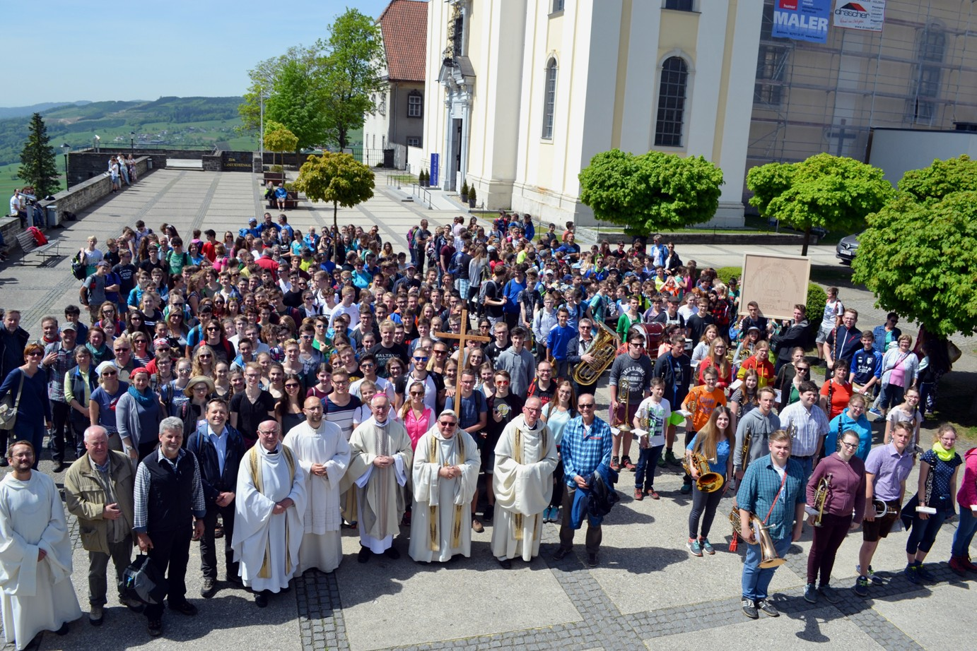
Schulwallfahrt aus dem Yspertal - Vor dem gemeinsamen Gottesdienst mit Weihbischof Anton Leichtfried und Abt Johannes vom Stift Zwettl versammelte man sich vor der Basilika in Maria Taferl zum gemeinsamen Kircheneinzug. Foto: HLUW Yspertal

Yspertal, St. Pölten, Maria Taferl – Es ist schon eine beeindruckende Wallfahrt vom Yspertal zur Basilika von Maria Taferl. Mehr als 500 Personen der Schulgemeinschaft der HLUW Yspertal und der Neuen Mittelschule aus dem Yspertal haben sich zu diesem etwa 14 Kilometer langen Weg über den Ostrong nach Maria Taferl zusammengeschlossen. Gemeinsame Rast mit Verpflegung gab es in Obererla. Die Küchenmannschaft des Privatinternates der HLUW Yspertal hatte wieder einmal hervorragendes geleistet. Alle Wallfahrer konnten rasch und ausreichend verpflegt werden. Den Weg von Obererla bis zur Basilika begleitete Weihbischof Anton Leichtfried, welcher vom Willen und Engagement der Jugendlichen sichtlich begeistert war.

Gemeinsamer Gottesdienst

Der Gottesdienst wurde vom Weihbischof gemeinsam mit Abt Johannes Maria Szypulski vom Zisterzienserstift Zwettl und einigen Mitbrüdern zelebriert. Musikalisch wurde die Messe vom schuleigenen Blasorchester unter der Leitung des Schülers Dominik Ebner sowie vom Schulchor und einem Instrumentalensemble mit insgesamt 60 Schülerinnen und Schülern gestaltet.

ÖKOLOG-Bildungstreffen an der HLUW Yspertal

Am 26. April 2018 fand zum ersten Mal ein Bildungs- und Vernetzungstreffen der niederösterreichischen ÖKOLOG-Schulen an der Höheren Lehranstalt für Umwelt und Wirtschaft in Yspertal statt. Zahlreiche Lehrerinnen und Lehrer aus allen Schultypen tauschten sich untereinander über ökologische Themen aus und lernten die HLUW Ysptertal mit ihrem vielfältigen Ausbildungsangebot kennen. Die HLUW Yspertal gehört seit über 10 Jahren dem ÖKOLOG Schulnetzwerk an. Dies dient der Förderung der Umweltbildung und der Schulentwicklung. ÖKOLOG befasst sich dabei nicht nur mit den typischen „ökologischen“ Themen wie Abfall, Energie, Ernährung, Ressourcenverbrauch, sondern auch mit sozialem Lernen, Mitbestimmung der SchülerInnen, Gesundheitserziehung, Konsum- und Lebensstil, sowie der Öffnung der Schule nach außen.

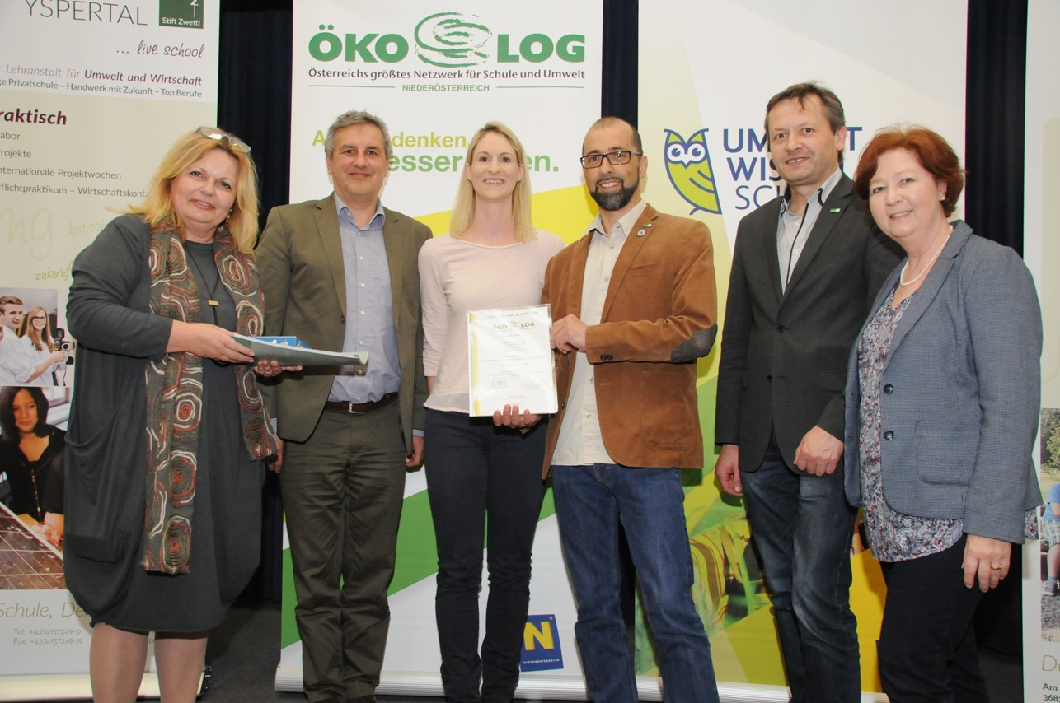
Ökolog-Urkundenverleihung an die HLUW Yspertal einen Tag vor der Schulwallfahrt. (vlnr) ADir. Silvia Müller-Andre, PSI Dr. Wolfgang Schweiger, Christiane Sigmund BEd (alle LSR NÖ), DI Peter Böhm, Dir. Mag. Gerhard Hackl (beide HLUW), Dr. Margit Meister (RU3 Land NÖ); Foto: HLUW Yspertal

Vielfalt für die Nachhaltigkeit

Nach der Begrüßung durch Frau Dr. Margit Meister von der Abteilung RU3 (Amt der NÖ Landesregierung) und Dir. Mag. Gerhard Hackl hatten die Gäste Gelegenheit, bei einer ausführlichen Schulführung die HLUW Yspertal kennen zu lernen. Danach wurden neue Angebote aus dem ÖKOLOG-Bereich vorgestellt und die Pädagogen hatten Zeit, sich untereinander über ökologische Ziele und Projekte aus dem Schulalltag auszutauschen. Für das leibliche Wohl in Form eines biologischen Buffets sorgte die Übungsfirma Prost-Mahlzeit der HLUW, die ihr Angebot nicht nur professionell, sondern auch äußerst ideenreich aufbereitete.

Umwelt zum Mitmachen

Ganz im Sinne des pädagogischen Grundgedankens an der HLUW, folgte schließlich ein Aktivteil. In vier verschiedenen Workshops konnten sich die Lehrerinnen und Lehrer von der fachlich kompetenten Ausbildung an der HLUW Yspertal überzeugen und sich Anregungen für ihren eigenen Unterricht holen.
Im Chemielabor wurden mitgebrachte Wasserproben auf ihren Eisengehalt untersucht. In der Mikrobiologie wurden die eigenen Mundschleimhautzellen angefärbt und unter dem Mikroskop sichtbar gemacht. Der Bereich Physik/Umwelttechnik präsentierte bauphysikalische Messungen und der Fachbereich Wirtschaft zeigte, wie man selbst ein Abfallwirtschaftskonzept erstellen kann.

Schau vorbei, mach mit an der HLUW

Zahlreiche Jugendliche aus ganz Österreich besuchen schon die HLUW Yspertal. Der Anteil der Mädchen liegt bei etwa 40 Prozent. Zwei Ausbildungszweige stehen zur Wahl: „Umwelt und Wirtschaft“ und „Wasser- und Kommunalwirtschaft“. Die Anmeldung zum Schulbesuch ist jederzeit möglich. Es gibt noch freie Ausbildungsplätze und die Schule freut sich jederzeit über Schnupperschülerinnen und -schüler. Besuche doch einfach einmal diese lebendige Schule mit Top-Berufschancen in Yspertal! Infos unter: Tel.: 07415 7249 oder http://www.hluwyspertal.ac.at

Coole und günstige Jugendwoche an der HLUW

Ferienbetreuungswoche, Erlebniswoche oder Jugendwoche für nachhaltiges Leben – die Erfolgsgeschichte dieser „coolen“ Woche für Kinder und Jugendliche zwischen 10 und 16 Jahren blickt auf eine lange Geschichte zurück. „Heuer feiern wir bereits 20 Jahre Jugendwoche mit naturverbundenen Programmpunkten an unserer Schule“, freut sich Schulleiter Mag. Gerhard Hackl. Im Sommer 2018 findet die sogenannte „Young Life“-Jugendwoche an zwei Terminen von 18. bis 24. August und 25. bis 31. August 2018 statt. Sie bietet ein interessantes, abwechslungsreiches, naturbezogenes Programm, wo man auch in die ökologischen und umweltwirtschaftlichen Schulinhalte sprichwörtlich hineinschnuppern kann. „Wir verrechnen nur einen kleinen Unkostenbeitrag von 210,00 Euro. Dieser garantiert ein tolles Erlebnis und beinhaltet natürlich Verpflegung, Nächtigung und eine professionelle pädagogische Betreuung in unserem Privatinternat“, so Hackl.

Lebendige Privatschule des Stiftes Zwettl in Yspertal

Mit dem Slogan „Halte dich und unsere Umwelt fit!“ startet die moderne Schule aus dem Yspertal in die Zukunft. Familiäres, wertschätzendes und lebendiges Miteinander in Schule und Privatinternat sind neben hoher Fachkompetenz in Umweltchemie, Umwelttechnik und Umweltwirtschaft die wichtigsten Faktoren für den Erfolg der berufsbildenden höheren Privatschule aus Niederösterreich. Besonders wichtig ist die geistige und körperliche Fitness. Mit zahlreichen Sportangeboten, von Fußball für Mädchen und Burschen über Volleyball bis hin zum Bogenschießen und Fitnessprogrammen wird den Teenagern eine Menge geboten. Nach einer fünfjährigen Ausbildung kann man direkt ins Berufsleben einsteigen. Umwelt- und Abfallbeauftragte/r, Mikrobiologie- und Chemielaborant/in oder Umweltkaufmann/frau sind Beispiele dafür. Ein Drittel der Unterrichtszeit findet in Form von Praktika oder Projekten statt. Projektwochen und Fachexkursionen mit Auslandskontakten, miteinander arbeiten und Spaß haben und gemeinsam coole Freizeitangebote erleben, das alles sorgt für eine lebendige Berufsausbildung. Natürlich gibt es ein Privatinternat für Mädchen und Burschen. Mit umfangreichen Förderangeboten in der Schule und im Internat kann man seine persönliche Fitness steigern. Die Ausbildung schließt man mit der Reife- und Diplomprüfung ab und erlangt damit auch die Studienberechtigung. Nach facheinschlägiger Berufserfahrung können die Umweltabsolventinnen und Absolventen auch um den Ingenieurtitel ansuchen.

